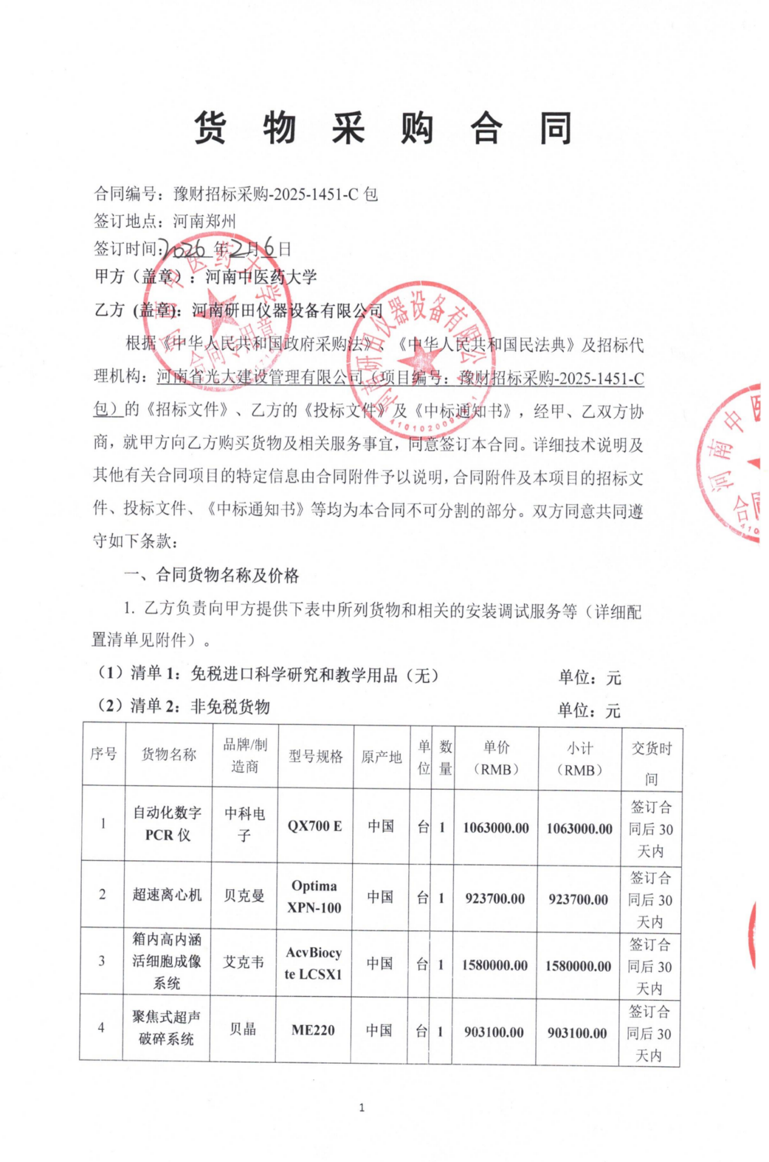

备件、专用工具、耗材等
总价已含 |  | 签订合同后30天内
合计 | 人民币大写：肆佰肆拾陆万玖仟捌佰元整（￥：4469800.00元）
备注 | 无
2. 本合同（清单1+清单2）总金额人民币大写：肆佰肆拾陆万玖仟捌佰元整（RMB：4469800.00元）。
3. 本合同总金额为货物从生产厂家至河南中医药大学校内甲方指定地点总价。包括：货物和附属装置、备品备件、专用工具、安装调试、培训、运输、保险、验收检测费、各类税费及相关技术服务费用和验收合格之前及保修期与备品备件等为履行合同发生的所有含税费用。
4. 乙方负责办理合同所涉及的进口货物海关免税手续，甲方协助乙方办理进口免税相关事项，提供与其享受免关税待遇相关的证明文件资料，费用已包括在合同总金额内。
5. 本合同执行期间合同总金额不变。甲方无须另向乙方支付本合同规定之外的其他任何费用。
6. 乙方所供货物若与合同要求不相符时，甲方有权拒收，并拒付该部分货物的货款。
7. 履约保证金：
双方签订合同前乙方按招标文件要求缴纳中标价（成交价）5%作为履约保证金，若乙方未履行合同或履行合同不符合要求的，则履约保证金不予退还；若乙方履行合同，货物经验收合格无质量问题，甲方无息退还履约保证金（凭收款收据）。
交纳方式：中标人在领取中标通知书后签订合同前将履约保证金汇（存）入采购方指定银行帐户：
开户名称：河南中医药大学
账 号：1702020609200014257
开户行：工商银行花园路支行（请注明中标通知书中的合同编号）
二、货物质量标准
1. 乙方提供的货物必须符合中华人民共和国国家相关标准、行业强制性标准及环保要求。同时技术指标必须与乙方投标文件所陈述的指标保持一致。用于临床的医疗仪器必须有有效的医疗器械注册证。
2. 乙方提供的货物必须为全新的、未使用过的原厂原包装产品（含零部件、配件、随机工具、技术文件等），且进货渠道合法。
3. 乙方提供的货物必须包装外观完好、无破损，货物洁净完好、无划痕、无凹陷、无退色、无锈迹。
4. 乙方提供的货物不符合合同规定的质量要求的，甲方有权拒绝接受该货物，乙方应更换被拒绝的货物，并达到合同规定的质量要求，所造成的损失由乙方承担。必要时甲方有权解除合同。
5. 因货物的质量问题发生争议，由河南省商检部门进行质量鉴定。货物符合质量标准的，鉴定费由甲方承担；货物不符合质量标准的，鉴定费由乙方承担。
三、货物包装、交货
1. 包装
⑴ 合同货物的包装必须与运输方式相适应，应有良好的防湿、防锈、防潮、防雨、防腐及防碰撞的措施。凡由于不适当的包装而造成货物在运输过程中有任何损坏、丢失等由乙方负责。
⑵ 包装应足以承受整个过程中的运输、转运、装卸、储存等，充分考虑到运输途中的各种情况（如暴露于恶劣气候等），以及露天存放的需要。
2. 交货
⑴ 乙方交货时间：合同生效后30日内全部交货。交货完毕后及时提交货物验收申请（货物经验收合格的，交货日期以甲方收到乙方验收申请函日期为准；验收不合格的，交货日期以实际验收合格日期为准）。即在 年 月 日前完成全部仪器设备的安装调试，并交付使用(如由于采购人的原因造成合同延迟签订或验收的，时间顺延)。乙方逾期交付物品，则每迟交一周货物应向甲方支付货款总额5%违约金，不足一周按一周计算。
⑵ 根据所购货物情况，甲方确定是否在发货前对所供货物进行检查，以保证所发货物与合同一致。所需费用由乙方承担。
⑶ 乙方交货地点：河南中医药大学指定地点。
⑷ 合同货物抵达甲方后，由甲乙双方一同清点货物数量，开箱检验表面状况，核对规格型号。并负责解决开箱检验清点发现的问题和赔偿。
⑸ 乙方应将合同货物的产品序列号、用户手册、技术资料（包括详细装箱单、质量证书、设备说明书、使用手册和其它相关技术资料）及配件、随机工具等一并交付给甲方。
⑹ 专用工具及备品、备件应分别包装，并在包装箱外加以注明其用处。
四、合同货物的安装、调试
1. 乙方负责合同项下货物的安装调试至能够正常开机使用，且与合同要求的各项技术指标一致，符合各项安全标准，一切费用由乙方负责。
2. 乙方安装时须对各安装场地内的其它设备、设施有良好保护措施。
五、安全责任
乙方在安装、调试合同货物过程中要严格执行国家有关人身安全及防火安全的规定，做好各项防护措施，防止各类事故的发生，若造成人身伤害及货物损坏事故等，则由乙方负全部责任。
六、货物的验收
1. 在甲方验收前，乙方应提交合同货物验收报告、每台仪器设备制造厂商出具的明细装箱单、每台仪器设备制造厂商出具的出厂质量证书、每台仪器设备制造厂商出具的使用说明书。
2. 乙方应在甲方验收前，向甲方提供按本合同的技术规格、技术规范要求进行的测试报告和验收报告，验收以招投标文件、合同技术规格、产品相应的技术说明为标准。
3. 合同货物（系统）交货（完工）并完成操作培训、粘贴条码，且正常运行后，甲方组织单位相关人员或第三方进行验收。验收应在甲乙双方共同参加下进行。
4. 验收按国家有关规定、规范进行。验收时如发现所交付的货物有短装、次品、损坏或其它不符合本合同规定之情形者，甲方应做出详尽的现场记录，或由甲乙双方签署备忘录。此现场记录或备忘录可用作补充、缺失和更换损坏部件的有效证据。由此产生的有关费用由乙方承担。
5. 如果合同货物运输和安装调试过程中因事故造成货物短缺、损坏，乙方应及时安排换装，以保证合同货物安装调试的成功完成。换货的相关费用由乙方承担。
6. 国内产品或合资厂的产品必须具备出厂合格证。
7. 进口产品必须具备省级（或相当于省级）商检部门的检验证明，进口免税设备需要同时准备免税证明、报关单、外贸合同。
8. 乙方保证合同项下提供的货物不侵犯任何第三方的专利、商标或版权。否则，乙方须承担对第三方的专利或版权的侵权责任并承担因此而发生的所有费用。
9. 合同货物验收未能通过的，乙方负责及时整改。若整改后仍未能合格的，甲方依法追究其经济及法律责任。
10. 验收合格后双方共同签署验收报告，验收合格日期以最后的签字日为准。
七、培训
乙方为甲方提供操作及维护培训，主要内容为货物的基本结构、性能、主要部件的构造及原理，日常使用操作、保养与管理，常见故障的排除，紧急情况的处理等，培训地点主要在货物安装现场或按甲乙双方协商安排。与培训相关的未尽事宜按招标文件的要求及投标文件中提供的方案执行。如需要可另附培训协议。
八、 付款方式
中标的货物安装调试，且正常运行后，甲方组织单位相关人员或第三方进行验收，验收合格后采购方支付合同价的总额。
申请付款时必须提交以下文件和资料：1、资金支付申请书；2、由甲方签字的验收报告；3、教学、科研设备需开具增值税专用发票，其他货物、服务需开具增值税普通发票。
具体步骤：乙方填写《资金支付申请书》、开具抬头为甲方的发票，并送交甲方；甲方填写《验收报告》，乙方凭《资金支付申请书》和《验收报告》由甲方支付货款。
九、质保期限
本合同货物整机免费质保期3年。质保期自甲乙双方在设备验收报告签字之日起计算。
十、售后服务
1. 乙方须指派专人负责与甲方联系售后服务事宜（联系人：张远远，电话：18625500985）。
2. 质保期内，乙方负责对其提供的货物上门进行硬件维修、软件维护和升级等免费服务，甲方不再支付任何费用，但人为因素或自然灾害造成的损坏除外。
3. 质保期内，乙方在接到甲方系统故障或问题告知后2小时内做出回应，48小时内到达现场排除故障。质保期内设备出现故障经乙方三次维修故障仍无法排除（包括但不限于不能达到质量标准、设备不能正常运行、影响甲方正常使用等），甲方有权要求乙方换货或退货。甲方要求换货的，更换货物后重新计算质保期；甲方要求退货的，乙方应退还甲方已支付的货款，并按照合同总额的20%向甲方支付违约金。
4. 质保期满后，乙方负责终身维修，维修需要更换零配件时，按出厂价收取，不再收取其他费用。2小时内做出回应，48小时内到达现场排除故障。乙方不定期免费提供仪器维护和进行软件升级和技术指导。质保期满后，乙方根据用户需要提供使用人员继续培训服务，费用视情况而定。
十一、索赔
1. 甲方如对乙方所提供的货物有异议，甲方有权根据有关检验结果向乙方提出索赔。
2. 在合同执行期间，如果乙方对甲方提出的索赔和差异负有责任，乙方应按照甲方同意的下列一种或多种方式解决索赔事宜：
⑴ 乙方同意退货，并按合同规定的同种货币将货款退还给甲方，并承担由此发生的一切损失和费用。
⑵ 根据货物低劣程度、损坏程度以及甲方所遭受损失的数额甲乙双方商定降低货物的价格。
⑶ 用符合规格、质量和性能要求的新零件、部件或货物来更换有缺陷的部分或修补缺陷的部分，乙方应承担一切费用和风险并负有甲方所发生的一切直接费用。同时，延长质量保证期。
3. 如果在甲方发出索赔通知后30天内，乙方未作答复，上述索赔应视为已被乙方接受。甲方将从合同款项中扣回索赔金额。如果这些金额不足以补偿索赔金额，甲方有权向乙方提出不足部分的补偿。
十二、违约责任
1. 乙方未能交付货物，则向甲方支付合同总额20%的违约金，同时履约保证金不予退还。
2. 乙方交付的货物与投标文件或合同不相符的，甲方有权拒收，乙方向甲方支付合同总额30%的违约金，同时履约保证金不予退还。
3. 甲方无正当理由拒收货物，拒付货款的，则向乙方支付合同总额10%的违约金。
4. 乙方逾期交付货物（交付最终时间以甲方收到乙方提交的申请验收函之日为准，但若货物经验收不合格的，交付最终时间以最终验收合格日期为准。），则每迟交一周货物应向甲方支付货款总额5%违约金（不可抗力除外），违约金乙方同意从货款中扣除，逾期超过四周，甲方有权解除本合同，乙方应向甲方支付合同总额20%的违约金，同时履约保证金不予退还”。
5. 甲方逾期付款，则每延迟一周付款甲方应向乙方支付货款总额0.5%违约金，违约金总额不超过合同总价的5%（不可抗力除外）。
6. 乙方必须按甲方指定地点按时交货，货物不符合质量标准的，乙方必须按时负责调换至合格为止，并承担由此产生的实际费用。不能按时调换至合格者，按不能交货处理。乙方若不能按时交货，甲方将不保证按时付款，所造成的一切后果由乙方承担。
7.若乙方提出换货，则按第十二条第2款执行。
十三、争端的解决
1.凡与本合同有关而引起的一切争执和分歧，甲乙双方通过友好协商解决或提交河南省政府采购管理部门调解，如协商或调解不成，任何一方可以向郑州仲裁委员会申请仲裁裁决。
2.在进行仲裁期间，除提交仲裁机构的事项外，合同其他部分应继续履行。
十四、合同组成
本项目招标文件、投标文件及下列附件等均为本合同的有效组成部分，与本合同具有同样法律效力。
1. 中标通知书（附件1）；
2. 中标货物分项报价一览表（附件2）；
3. 中标货物制造商配置清单（附件3）；
4. 中标货物技术参数及配置表（附件4）；
5. 供货商质量保障及服务表（附件5）；
6. 中标货物安装培训计划表（附件6）
7. 中标货物制造商售后服务承诺（附件7）
8. 临床使用的医疗器械应提供一份以下复印件：①医疗器械注册证；②医疗器械产品注册登记表；③产品检验报告；④医疗器械生产许可证；⑤医疗器械经营企业许可证等复印件一份。并保证以上证件均在有效期内。
十五、合同解除和终止
1. 甲乙双方各自完成合同规定的责任和义务，合同自然终止。
2. 如果一方严重违反合同，并在收到对方违约通知书后在30天内或在指定期限内仍未能改正违约的，另一方可立即终止本合同。
十六、其它
1. 本合同乙方不得将本合同全部或部分分包给他人。乙方在任何情况下都不得全部或部分转让其应履行的合同义务。
2. 合同若有变更须经甲乙双方签字确认。
3．在执行本合同的过程中，所有经双方签署确认的文件（包括会议纪要、补充协议、合同修改书、往来信函等）均为本合同的有效组成部分，其生效日期为双方签字盖章或确认之日期。
4. 本合同经甲方、乙方法定代表人或授权代理人签字、盖章后生效，生效日以最后一个签字日为准。
5.乙方承诺负责本合同货物的报废回收事宜。
6. 本合同一式十份，其中甲方六份、乙方二份，招标公司二份。
7. 本合同合计38页A4纸张，缺页、缺签字日期之合同为无效合同。
8. 合同正式签订后，乙方应在两日内向甲方提供合同网络备案所需要的电
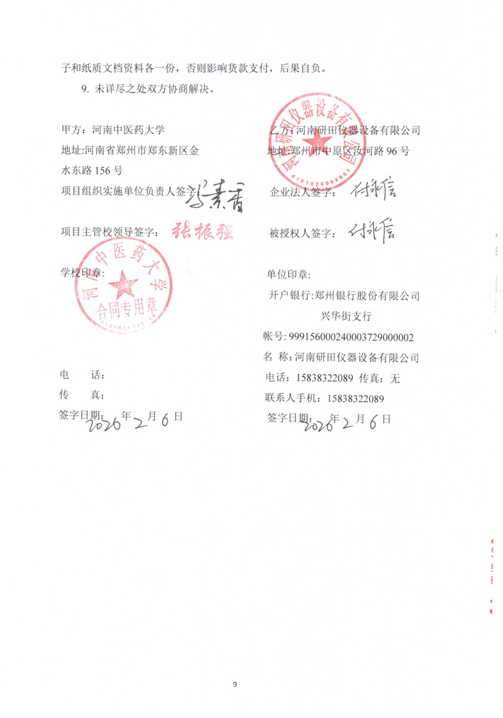

附件1：中标通知书（扫描）
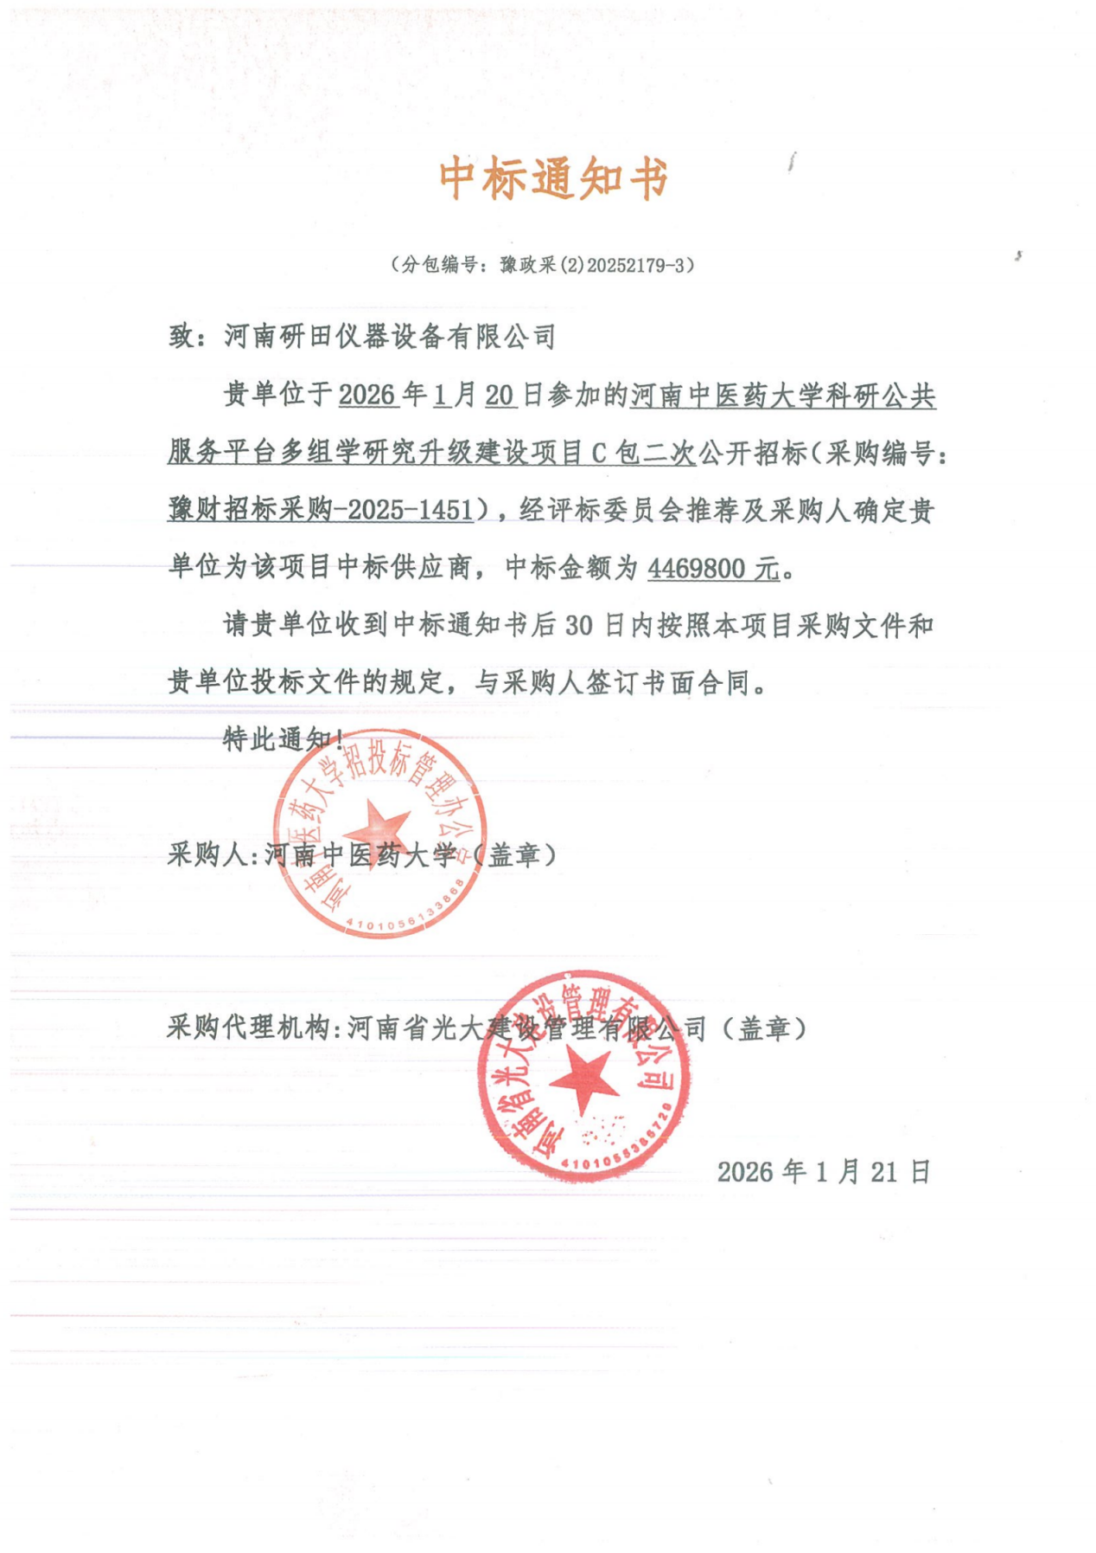

附件2
投标货物分项报价一览表
序号 | 货物名称 | 型号规格 | 制造商 | 产  地 | 单  位 | 数量 | 单价（RMB） | 小计（RMB） | 运输及  保险费 | 技术  服务费 | 税费 | 交货日期 | 交货地（港） | 备  注
1 | 自动化数字PCR仪 | QX700 E | 济南中科电子科技有限公司 | 中国 | 台 | 1 | 1063000.00 | 1063000.00 | 已含 | 已含 | 已含 | 合同签订后  30日内 | 郑东新区河南中医药大学 | /
2 | 超速离心机 | Optima XPN-100 | 贝克曼库尔特生物科技(苏州)有限公司 | 中国 | 台 | 1 | 923700.00 | 923700.00 | 已含 | 已含 | 已含 | 合同签订后  30日内 | 郑东新区河南中医药大学 | /
3 | 箱内高内涵活细胞成像系统 | AcvBiocyte LCSX1 | 山东艾克韦生物技术有限公司 | 中国 | 台 | 1 | 1580000.00 | 1580000.00 | 已含 | 已含 | 已含 | 合同签订后  30日内 | 郑东新区河南中医药大学 | /
4 | 聚焦式超声破碎系统 | ME220 | 上海贝晶生物技术有限公司 | 中国 | 台 | 1 | 903100.00 | 903100.00 | 已含 | 已含 | 已含 | 合同签订后  30日内 | 郑东新区河南中医药大学 | /
… | 备品备件  及其他 | 配件  消耗品  维护工具盒：总价已含
 | 合计 |  |  |  |  | 4 |  | 4469800.00
人民币总价 |  | 肆佰肆拾陆万玖仟捌佰元整（￥：4469800.00）
备注 |  | 另附制造商：4台仪器配置清单

甲方货物负责人签字：

附件3：制造商配置清单
一、自动化数字PCR仪货物配置清单
序号 | 配置名称 | 数量
1 | 数字PCR一体机及软件  品牌：中科电子 型号：QX700 E | 1套
2 | 数据处理工作站 | 1套
3 | 蛋白处理模块  品牌：中科电子 型号：Trans-Blot Turbo | 1套
4 | 核酸处理模块  品牌：中科电子 型号：C1000 | 1套
5 | 核酸蛋白检测模块  品牌：赛默飞世尔 型号：NanoDrop One | 1套
6 | 密度梯度制备仪  品牌：质胜康华 型号：PW20 | 1套
7 | 移液器  品牌：艾本德 型号：Research plus | 1套

二、超速离心机货物配置清单
序号 | 配置名称 | 数量
1 | 离心机主机  品牌：贝克曼 型号：Optima XPN-100 | 1台
2 | 离心管热封器 | 1套
3 | 钛合金定角转子：最大容量8×39mL，K因子44；同品牌离心管100个，离心瓶12个及对应工具 | 1套
4 | 可离心最大容量8×6mL，K因子15；同品牌离心管100个 | 1套
5 | 钛合金水平转子：最大容量6×38.5mL，K因子204；同品牌离心管50个 | 1套
6 | 可离心最大容量 6×13.2mL，k因子124；同品牌离心管50个 | 1套
7 | 离心后样品穿刺标记及取样设备  品牌：质胜康华 型号：PW-CC6 | 1套

三、箱内高内涵活细胞成像系统配置清单
序号 | 配置名称 | 数量
1 | 主机（包含数据分析单元、显微成像单元及连接配件）  品牌：艾克韦 型号：AcvBiocyte LCSX1 | 1套
2 | 气套式CO2培养箱 | 1台
3 | 基础成像及荧光成像分析软件 | 1套
4 | 高清物镜模块（4×，10×，20×） | 1套
5 | 肿瘤球及其他分析模块 | 1套
6 | 微孔板载架（培养皿、培养瓶、腔室载玻片） | 1套
7 | 配套移液器  品牌：艾本德 型号：Research plus | 1套
8 | 配备实验所需6/12/24/96孔板各规格200个、培养瓶（T25/T75/T175）各规格100个、培养皿（35/60/90/100mm）各规格200个 | 1套

四、聚焦式超声破碎系统配置清单
序号 | 配置名称 | 数量
1 | 主机 （内置冷却系统，带软件）  品牌：贝晶 型号：ME220 | 1台
2 | 数据处理工作站 | 1台
3 | 耗材管 2包（24个1 mL，带适配器；25个130 μL，带适配器） | 1套
4 | 移液器  品牌：艾本德 型号：Research plus | 1套
5 | 低速台式离心机  品牌：湘仪 型号：TDZ5WS | 1台
6 | 脱色摇床  品牌：杭州米欧 型号：TS-300S | 2台

甲方货物负责人签字：

附件4： 货物技术参数及配置表
序号 | 货物或配置名称 | 图片 | 型号规格 | 规格参数 | 数量 | 制造厂(商) | 原产地  (国) | 甲方货物负责人签字确认
1 | 自动化数字PCR仪 | 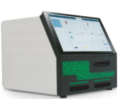 | QX700 E | 一.仪器设备的使用用途、范围及要求：  自动化数字PCR仪具有高灵敏度核酸绝对定量功能，在中医药研究中发挥关键作用。解析中药分子机制，可精准检测中药干预后细胞或动物组织中关键基因的拷贝数变化为阐释中药药效的科学原理提供数据支撑。保障中药质量，能通过特异性基因检测鉴别易混淆中药材，或检测中药材中病原菌的核酸残留，从分子层面建立中药质量控制标准，避免传统鉴别方法的局限性。  二.配置（或系统组成）  1. 数字PCR一体机及软件 1套  2. 数据处理工作站 1套  3. 蛋白处理模块 1套  4. 核酸处理模块 1套  5. 核酸蛋白检测模块 1套  6. 密度梯度制备仪 1套  7. 移液器 1套  三、各项配置（或系统组成）的技术指标参数  *1.独立激发独立检测物理荧光通道7色，(FAM/ EvaGreen/ Atto550/ HEX/ ROX/ CY5/ CY5.5/ Atto590及相同波普的其他染料)；  2.八小时可上样检测192个样本，每个样品的反应体系分为17000个纳升级的油包水微滴；  *3.一体机包含彩色触屏：微滴生成、扩增、检测在同一台机器中执行；  4.一步加样操作极简不需转移样本，一次实验可实现1-48任意样本量上样；  *5.单次实验可独立运行PCR程序3个，可供多人使用；  6.7色荧光通道可检测20种荧光靶标；  *7.可实现同时多板上机：上样板数3块；  8.无需滚轮封膜，避免滚轮封膜不彻底导致交叉污染及假阳性；  *9.样品检测速度：单样本微滴数17000微滴时，48个样品2小时。  10.灵敏度：能检测到单拷贝基因；  *11.内置光源：7个独立的高能LED光源；  12.检测成像分辨率7mm；可调节曝光时间，曝光时间调节步进3ms；  *13.配套试剂：兼容染料法和探针法；可提供10×、5× MIX  14.具备Pooling功能，可一次联合分析＞200个样品的数据，联合分析微滴数＞300万微滴；  15.微滴扩增产物可回收，进行跑胶或测序验证；  16.动态范围：5个数量级；  17.触屏：21.5英寸触屏界面；  18.具有原厂开发的Kits或Assay库，包括：突变检测（大于3000个）、拷贝数变异分析（大于1000个）、基因表达分析（大于4000个）、融合基因、微卫星不稳定性、病毒滴度、NGS文库质控检测试剂盒等；  19.微滴质控：软件可识别每一个微滴的体积、形状和分布。准确计算反应体积；  20.软件功能：拥有免费安装的客户端软件能进行机器的操控和数据的软件。软件能显示每个微滴通道的荧光信号，计算给出每个样品中含有靶分子的起始拷贝数或浓度(copies/ul)、拷贝数变异CNV、稀有突变百分比分度和连锁分析功能，且结果可直接打印输出或导入Excel表格；  21.软件功能：阈值线可自动也可手动，每个样本可单独设定阈值线；具有一维图、二维图、三维图；  22.“Polygons”阈值设定模式，以简化复杂、高度多重检测的分析。  23.蛋白处理模块：  品牌：中科电子 型号：Trans-Blot Turbo  23.1转移通量：4块小胶或2块中型胶；2个转印盘设计，可运行2个独立的转印程序；  23.2应用性：可兼容传统实验试剂和耗材；  23.3坚固耐用：耐用的聚碳酸酯外壳；阳极镀铂和阴极不锈钢能够重复使用，且便于清洗；使用周期试验弹簧确保了可重现性；紧凑型手柄设计，便于移动；  23.4 转印速度：3min内完成2块TGX小胶的转印；7min内完成4块普通小胶或2块中型胶的转印。  24.核酸处理模块  品牌：中科电子 型号：C1000  24.1可以升级为六通道荧光定量PCR仪；  24.2 8.5寸高分辨率超大彩色液晶显示屏，实验过程中实时显示温控及运行状态；  24.3具有动态温度梯度功能，可同时运行8个不同的温度，每个温度孵育时间相同；  24.4更换的反应模块，包括96×0.2 mL梯度单槽模块、96×0.2 mL/48×0.5 mL梯度深槽模块、48/48×0.2 mL双槽梯度模块、384孔单槽梯度模块、定量PCR梯度模块等；  24.5温控准确度：±0.2℃；  24.6温控均一性：±0.4℃（90℃ 10秒内达到）。  25.核酸蛋白检测模块  品牌：赛默飞世尔 型号：NanoDrop One  25.1连续波长全光谱分析，波长范围：190-850 nm，适合所有可见/紫外分析，可对未知样本做光谱扫描；  25.2可对少至1μL的微量样品进行快速测定，耗费样本更少，节省样品；  25.3低波长下亦可准确检测蛋白质，如205 nm下可准确检测多肽的浓度；  25.4 检测范围：dsDNA（2 ng/μL-27500 ng/μL），不用稀释均可直接测量；  25.5光程：内含5个光程，根据样品浓度进行自动匹配最佳光程，无需手工设置，光程调节器不会曝露在空气中，避免灰尘，纸屑或液体进入生锈导致光程不准确；  25.6检测下限：2 ng/μL（dsDNA），0.06mg/mL（BSA），0.03mg/mL（IgG）；  25.7检测上限：27,500 ng/μL（dsDNA），820 mg/mL（BSA），400 mg/mL（IgG）；  25.8波长精度：±1nm；光谱分辨率：1.8 nm (FWHM at Hg 253.7 nm)；  25.9检测重复性：≤0.002A (1.00mm光程)或1%CV。  26.自动密度梯度制备仪：连续梯度液制备内置程序100种；7寸触屏式软件操作界面，分辨率1024×600，梯度液制备程序2min内同时完成8个离心管样品的线性梯度制备；  品牌：致胜康华 型号：PW20  27.自动化数字PCR配套试剂耗材：2510份；  28.艾本德移液器 1套：单通道体积范围分别为0.1-2.5 µL、0.5-10 µL、10-100 µL、20-200 µL、100-1000 µL、0.5-5 mL，8通道体积范围为0.5-10 µL；  29.数据处理工作站：数据处理工作站：配置i7，内存32G，硬盘8T，显示器27英寸。  四、附件、特殊工具、备用配件及要求：  1.提供随机保证仪器正常使用和维护所需的标准配件、附件及维修工具等。  2.提供保证机器正常运行2年所需的备用配件。  3.提供放置仪器的试验台，并按照仪器所需环境对实验室进行改造。  五、技术服务:每年免费巡检回访不少于2次。  六、质量保证期：整机免费质保叁年，我公司提供原厂售后服务承诺。本地化技术支持可两个小时内上门服务。  七、售后服务要求：  1.我方到买方提供的现场免费安装、调试设备，进行操作试验，直至运行正常并验收，为2名以上仪器操作人员提供免费的上机操作及日常维护培训直至操作人员完全掌握仪器的使用方法；  2.质量及验收标准：技术指标符合买方要求和厂家规定的出厂要求；  3.仪器故障响应时间不超过2个小时，48小时内到达现场排除故障；  4.及时免费提供技术咨询和仪器终身免费软件升级服务；  5.免费上门提供仪器应用技术培训服务，每年两次；  6.质保期满，零配件及配套试剂以出厂价收取费用，且厂家免费上门安装调试。  八、其他  1.交货：合同签订后30天内；安装调试：1个月内；  2.提供产品和服务与中华人民共和国相关法律法规无抵触，满足现行安全、环保、伦理等要求。 | 1 | 济南中科电子科技有限公司 | 中国
2 | 超速离心机 | 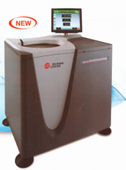 | Optima XPN-100 | 一、仪器设备的使用用途、范围及要求：  完成各种细胞、核酸、蛋白等大分子物质的分离和纯化工作以及各种亚细胞器和病毒组分分离，是细胞生物学及分子生物学研究的基本工具；是外泌体纯化，病毒载体纯化，细胞器、细胞膜分离，膜蛋白、脂蛋白分离，质粒DNA提取，噬菌体相关研究等基础必需基础设备之一。  二、配置（或系统组成）  1.离心机主机1台  2.离心管热封器1套  3.钛合金定角转子：最大容量8×39mL，K因子44；同品牌离心管100个，离心瓶12个及对应工具1套  4.可离心最大容量8×6mL，K因子15；同品牌离心管100个  5.钛合金水平转子：最大容量6×38.5mL，K因子204；同品牌离心管50个  6.可离心最大容量 6×13.2mL，k因子124；同品牌离心管50个  7.离心后样品穿刺标记及取样设备1套  三、各项配置（或系统组成）的技术指标参数  1.最高转速：100,000 rpm，最大相对离心力：802,000×g；  2.定角转子最大容量：6×250 mL  3.转速控制精度：±2 rpm；  4.采用15英寸触幕式液晶显示屏，触摸屏可垂直/水平移动45°，便于操作；  5.具备中文操作界面，以方便使用，9种语言可供选择；  6.主机具有8块制冷模块，提高制冷效率；  7.真空系统：真空度0.9Pa，并能实时在非售后模式下数字化实时显示真空度的具体数值；  8.驱动装置和腔室置于同一真空系统中，提高寿命大大降低轴磨损，使样品不平衡允许度±5ml或样品体积10%；  9.加速/减速选择：10档加速/11档减速；  10.温度设定范围：0-40℃，温度步进1℃；  11.离心时间设定范围为999小时59分连续离心；  12.无需额外配置电脑，软件内置于主机中，具备帮助、转头及离心管数据库查询等功能；  13.仪器具备转子动态惯量检测功能，若发现超载情况，仪器将降速到允许转速；  14.仪器具备超速盘、光学传感器旋转监测和动态惯量检测三重防超速，超温保护；  15.稳固可靠：主机重量485kg，配有4个防滑地脚，确保由意外事故导致位移幅度显著降低；  16.仪器主机软件内标配所有可配转子和离心管目录；可自动确定所选离心管的最大转速设置，减少转速设置错误而引发的离心管损坏；  17.温度控制精度：±0.5℃，腔体内配有2个独立的温度传感器，可独立精确监测；  18.离心机主机和转子及适配器由同一厂家生产，转子材质为钛合金；  19.不平衡检测：接触式不平衡检测，保护运行安全；  20.配置超速离心后穿刺取样系统，含LED灯带样品标记器和自动旋钮式步进穿刺器，采样针高低调节0-65mm，穿刺方向0-30mm，LED亮点调节范围0-3万lx（勒克斯）。  四、附件、特殊工具、备用配件及要求：  1.提供随机保证仪器正常使用和维护所需的标准配件、附件及维修工具等；  2.提供保证机器正常运行2年所需的备用配件；  3.提供放置仪器的试验台，并按照仪器所需环境对实验室进行改造。  五、技术服务:每年免费巡检回访不少于2次。  六、质量保证期：整机免费质保叁年，我公司提供原厂售后服务承诺。本地化技术支持可两个小时内上门服务。  七、售后服务要求：  1.我方到买方提供的现场免费安装、调试设备，进行操作试验，直至运行正常并验收，为2名以上仪器操作人员提供免费的上机操作及日常维护培训直至操作人员完全掌握仪器的使用方法；  2.质量及验收标准：技术指标符合买方要求和厂家规定的出厂要求；  3.仪器故障响应时间不超过2个小时，48小时内到达现场排除故障；  4.及时免费提供技术咨询和仪器终身免费软件升级服务；  5.免费上门提供仪器应用技术培训服务，每年不低于两次；  6.质保期满，零配件及配套试剂以出厂价收取费用，且厂家免费上门安装调试。；  八、其他  1.交货：合同签订后30天内；安装调试：1个月内；  2.提供产品和服务与中华人民共和国相关法律法规无抵触，满足现行安全、环保、伦理等要求。 | 1 | 贝克曼库尔特生物科技(苏州)有限公司 | 中国
3 | 箱内高内涵活细胞成像系统 | 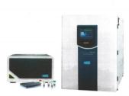 | AcvBiocyte LCSX1 | 一、仪器设备的使用用途、范围及要求：  主要用途为长时程动态观测活细胞及类器官等，通过高分辨率成像与多参数分析，捕捉细胞形态、分子表达及信号通路变化，支撑中药作用机制解析、药效评估与毒性检测，还可用于细胞生理过程研究。适用范围覆盖中医学、中药学、细胞生物学、药理学等领域，适配2D细胞、3D类器官样本，可满足单/多细胞动态追踪、中药药物筛选、细胞迁移、干细胞分化、细胞凋亡、免疫肿瘤杀伤、细胞毒性、3D细胞球体、细胞吞噬、癌细胞转移、伤口修复、神经生长及退行、细胞共培养等场景。  二、配置（或系统组成）：  1.主机（包含数据分析单元、显微成像单元及连接配件）1套  2.气套式CO₂培养箱 1台  3.基础成像及荧光成像分析软件 1套  4.高清物镜模块（4×，10×，20×） 1套  5.肿瘤球及其他分析模块 1套  6.微孔板载架（培养皿、培养瓶、腔室载玻片） 1套  7.配套移液器 1套  8.配备实验所需6/12/24/96孔板各规格200个、培养瓶（T25/T75/T175）各规格100个、培养皿（35/60/90/100mm）各规格200  三、各项配置（或系统组成）的技术指标参数  工作条件：  1.工作环境温度：0-42℃，湿度：5-95%；  2.电源：220V 10%，50Hz ± 1Hz；  技术参数：  1.相差、荧光光源：LED光源，寿命：≥20000h；  2.成像系统：高灵敏cMOS成像系统，传感器像素矩阵：5.8μm×5.8μm；  3.设备显微成像部分须在细胞培养箱中运行，单台设备可同时拍摄2块标准384孔板，细胞容器无需反复出入培养箱，拍摄过程中样品固定不动，物镜可自动逐孔移动实现孔板拍摄；  4.物镜规格：具有4倍（NA为0.2）、10倍（NA为0.3）和20倍（NA为0.45）三种高清物镜，物镜采集的样本视野尺寸分别为:4倍物镜：4.34mm×3.25mm，10倍物镜：1.75mm ×1.29mm，20倍物镜：0.89mm×0.65mm，仪器配置三位物镜转盘，三种镜头可自动进行切换；  5.具备封闭式样品舱，具备2个板位载架的抽屉式样品仓，非加盖子封闭模式，可自动弹出和关闭，确保微孔板可以在封闭式成像主机的黑暗环境内对样本进行相差和荧光通道图像的采集；  6.荧光光学模块：绿色/红色光学模块，兼容GFP/FITC/RFP/PE等荧光通道，其中；绿色荧光激发光波长：440-480nm，发射光波长：510-540nm；红色荧光激发光波长：565-605nm，发射光波长：625-705nm；  7.成像速度：使用相差通道10×物镜，2min/96孔板，即可获得96孔板每个样本孔采集的聚焦清晰的图片；  8.仪器运行：能够进行全天候不间断长期成像监测并分析，实验全程中细胞无需反复进出培养环境，单个实验最长连续检测时间12天；  9.配置专门的服务器级别数据分析系统，适用于大规模数据分析及存储，存储系统为磁盘阵列结构；其中可用硬盘容量：27.2 TB；内存：64 GB，20核处理器；存储硬盘之间基于RAID技术设计；；  10.具备数据自动备份功能，可定期自动备份，自动备份位置可选择本地硬盘或者本地网盘；  11.相差通道支持已经利用大量图片训练生成的AI confluence算法，对于形态上比较伸展、对比度很弱的细胞支持一键精准识别，不需要用户重新训练算法或反复优化参数进行定量；  12.具备荧光共定位信号定量功能；支持荧光共表达信号的特异性定量，如红绿灯荧光共定位信号，并计算共定位信号的百分比，无须借助第三方软件；  13.荧光数据分析中可选择采用Surface Fit/Top-Hat背景去除算法对荧光背景进行校正，提升对弱荧光信号的识别准确度；  14.荧光分析后的图片可展示数据5种，图片可显示任意被定量细胞的面积、偏心度、荧光强度、平均荧光强度、积分荧光强度、并根据这些参数来优化定量的准确度；  15.支持各种型号的细胞培养板（6/12/24/48/96/384孔板），细胞培养皿、细胞培养瓶和标准载玻片等；  16.仪器软件内置有600多种培养耗材的z轴聚焦参数，试验时无需校正调整焦距，快速实时自动对焦，提高成像效率；  17.具备EC50值自动拟合功能，单个时间点可生成浓度反应曲线并拟合EC50值，且支持生成不同时间点EC50曲线，无需借助第三方软件；提供软件功能截图佐证，见后附资料  18.可输出图像、视频等格式至少包含JPEG、PNG、TIFF、MetaMorph Multi Dimensional File v2.0、WMV、AVI、MPEG-4等；  19.具备连续动态免疫杀伤检测功能：对贴壁或悬浮的肿瘤细胞均可进行连续杀伤检测，在不更换检测板的情况下，向共培养体系中连续多轮补充新的肿瘤细胞，在一个实验里实时检测，完成效应细胞持久杀伤能力的评估；  20.具备全孔成像功能，能够全视野观察细胞，不需要用户设置拼接参数，对于6、12、24、96和384孔板可自动获得全孔图像及分析；  21.具备药物梯度稀释功能：仅需输入最高浓度和稀释比例即可实现该药物所有样本孔信息的一键录入，减少用户工作量；  22.具备单细胞轨迹追踪功能：设备可固定视野的拍摄，可使用拍摄的图像对单个细胞的运动轨迹进行追踪；提供所投品牌仪器发表的单细胞轨迹追踪文献1篇佐证见后附资料  23.标准操作分析软件无安装限制：可安装在用户任意电脑中，可保证10人以上同时远程控制，实现远程数据查看及分析，无须借助第三方软件；  24.支持4/10倍物镜自动切换成像，对培养在96/384孔超低吸附U底板里的肿瘤球样本进行z轴层扫，96孔板明场每孔均采集一个视野不大于5min（非拼接成像），可以定量肿瘤球的数量、总面积、最大球体面积、平均偏心度、荧光面积、荧光强度、最大球体内荧光强度以及3D水平特异性向基质胶内侵袭的面积等指标；  25.艾本德移液器1套：单通道体积范围分别为0.1-2.5 µL、0.5-10 µL、10-100 µL、20-200 µL、100-1000 µL、0.5-5 mL，8通道体积范围为30-300 µL。  四、附件、特殊工具、备用配件及要求：  1.提供随机保证仪器正常使用和维护所需的标准配件、附件及维修工具等；  2.提供保证机器正常运行2年所需的备用配件；  3.提供放置仪器的试验台，并按照仪器所需环境对实验室进行改造。  五、技术服务:每年免费巡检回访不少于2次。  六、质量保证期：整机免费质保叁年，我公司提供原厂售后服务承诺。本地化技术支持可两个小时内上门服务。  七、售后服务要求：  1.我方到买方提供的现场免费安装、调试设备，进行操作试验，直至运行正常并验收，为2名以上仪器操作人员提供免费的上机操作及日常维护培训直至操作人员完全掌握仪器的使用方法；  2.质量及验收标准：技术指标符合买方要求和厂家规定的出厂要求；  3.仪器故障响应时间不超过2个小时，48小时内到达现场排除故障；  4.及时免费提供技术咨询和仪器终身免费软件升级服务；  5.免费上门提供仪器应用技术培训服务，每年不低于两次；  6.质保期满，零配件及配套试剂以出厂价收取费用，且厂家免费上门安装调试。  八、其他  1.交货：合同签订后30天内；安装调试：1个月内；  2.提供产品和服务与中华人民共和国相关法律法规无抵触，满足现行安全、环保、伦理等要求。 | 1 | 山东艾克韦生物技术有限公司 | 中国
4 | 聚焦式超声破碎系统 | 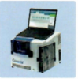 | ME220 | 一.仪器设备的使用用途、范围及要求：  主要应用于样本超声处理，可提升样本处理的可重复性、高效性，提高样本制备过程生物大分子的得率，最大限度保证生物大分子的活性。可用于染色质免疫共沉淀实验过程中的染色质片段化，均匀打断染色质用于后续抗体捕获等；可用于蛋白组学质谱前样本处理，进行蛋白提取、酶解片段化等过程，可有效提高蛋白得率，保护蛋白表位抗原完整性，且能够提升下游质谱鉴定的蛋白种类和数量；可用于NGS二代测序中的DNA剪切及组织系破碎及匀浆处理等。  二.配置（或系统组成）  1.主机 1台（内置冷却系统，带软件）  2.数据处理工作站 1台  3.耗材管 2包（24个1 mL，带适配器；25个130 μL，带适配器）  4.移液器 1套  5.低速台式离心机 1台  6.脱色摇床 2台  三.各项配置（或系统组成）的技术指标参数  1.工作原理：基于AFA自动声波聚焦原理，利用几何聚焦声波能量，通过球面固态超声传感器可将声波能量聚焦在样品上；  2.样本上压强达到1 Mpa所需功率0.8 W；  3.整合非线性、高强度、会聚性声学冲击波和高级计算机控制系统，可根据应用范围和样品量来选择波频率和波形来控制聚焦带的尺寸和声波强度；  4.等温过程：内置整合冷却水浴系统，样品处理在等温下进行，温度可调范围：8 ℃-20 ℃，温度精度±0.1 ℃步进，无热损伤；  5.具备自动化水浴控制，自动排气，自动调节水位；  6.具备水浴温度监控，能实时显示水浴系统温度；  7.具备封闭无接触体系，样品在密闭的非接触体系中，无需探头，没有交叉污染，不同样本之间无需清洁；  8.能量可调且控制精准，超声波输出功率可自由调节；专业的软件参数控制及优化的Protocol；  9.通量：1-8个样本/每轮，支持单管和8连排管；  10.超声波传感器频率：500 k Hz，噪音低；  11.超声波波长：3 mm，处于处理生物大分子的理想波长范围内  12.超声能量可调：可设置的超声能量6档  13.DNA剪切  13.1剪切片段范围：100 bp-5 kb，DNA剪切的片段均匀分布在预定大小内；  13.2优化程序：15种，无需条件摸索；  13.3专用剪切管DNA剪切长度最高可达20 kb；  13.4样本最小体积：15 μL；  14.染色质剪切：可配套染色质片段化（ChIP）剪切试剂盒使用；单次处理最多3×10⁷个细胞；  15.艾本德移液器1套，单通道体积范围分别为0.1-2.5 µL、0.5-10 µL、10-100 µL、20-200 µL、100-1000 µL、0.5-5 mL，8通道体积范围为30-300 µL；  16.低速台式离心机：最高转速5000 r/min，最大相对离心力4390×g，最大容量4×250 ml，转速精度±30 r/min，定时范围1 min-99 min，可适配1.5 mL、5 mL、10 mL、15 mL离心管。转子配置：32×10/15 mL转子及适配器一套，32×1.5/2 mL转子及适配器一套；  品牌：湘仪 型号：TDZ5WS  17.脱色摇床：转速范围50~300 rpm，定时范围1 min~99 h59 min，具备时间和转速数码显示；回转半径10 mm，最大载重3.0Kg，采用直流无刷电机；托盘尺寸330 mm×430 mm，不锈钢托盘及橡胶托盘一套，万能托盘一个；有蜂鸣提示；  品牌：杭州米欧 型号：TS-300S  18.数据处理工作站：数据处理工作站：配置i 7处理器，内存为16 G，硬盘内存8 T，显示器27英寸。  四、附件、特殊工具、备用配件及要求：  1.提供随机保证仪器正常使用和维护所需的标准配件、附件及维修工具等；  2.提供保证机器正常运行2年所需的备用配件；  3.提供放置仪器的试验台，并按照仪器所需环境对实验室进行改造。  五、技术服务: 每年免费巡检回访不少于2次。  六、质量保证期：整机免费质保叁年，我公司提供原厂售后服务承诺。本地化技术支持可两个小时内上门服务。  七、售后服务要求：  1.我方到买方提供的现场免费安装、调试设备，进行操作试验，直至运行正常并验收，为2名以上仪器操作人员提供免费的上机操作及日常维护培训直至操作人员完全掌握仪器的使用方法；  2.质量及验收标准：技术指标符合买方要求和厂家规定的出厂要求；  3.仪器故障响应时间不超过2个小时，48小时内到达现场排除故障；  4.及时免费提供技术咨询和仪器终身免费软件升级服务；  5.免费上门提供仪器应用技术培训服务，每年不低于两次；  6.质保期满，零配件及配套试剂以出厂价收取费用，且厂家免费上门安装调试。  八、其他  1.交货：合同签订后30天内；安装调试：1个月内；  2.提供产品和服务与中华人民共和国相关法律法规无抵触，满足现行安全、环保、伦理等要求。 | 1 | 上海贝晶生物技术有限公司 | 中国

甲方货物负责人签字：

附件5：
供货商：河南研田仪器设备有限公司质量保障及服务表
致：河南中医药大学：
根据贵方招标编号为豫财招标采购-2025-1451-C包的货物（具体货物见附件3），我公司对该项目售后产品做出如下质保及售后服务承诺：
序号 | 质量保障措施及服务内容 | 承诺 | 备注
1 | 整机保修 | 三年
2 | 随机标准配件 | 三年
3 | 加购选配件 | 三年
4 | 随机资料、光盘介质、软盘介质、连接线、指示灯、电源线、随机工具等。 | 随机配置见随机装箱清单
5 | 运输方式 | 免费送货上门
6 | 交货时间 | 年 月 日前交货完毕
7 | 安装、调试服务 | 免费安装调试
8 | 整机免费换货期限 | 12个月
9 | 免费上门服务期 | 终身。提供随叫随到上门服务，全天候24小时响应（包括节假日如春节、国庆节、五一节等），
10 | 质保期内产品故障服务响应时限 | 2个小时内响应
11 | 服务时间 | 24小时（包括节假日如春节、国庆节、五一节等）
12 | 上门时间 | 2小时内响应及时上门
13 | 故障修复时限 | 8个小时内修复
14 | 备品配件供应响应时限 | 1个工作日内
15 | 保质期满后的保修服务费用 | 详见开标一览表
16 | 免费技术支持 | 终身
17 | 客户操作人员技术培训 | 免费技术培训至少3名操作人员，操作和简单故障处理。
18 | 郑州维修部地址 | 郑州市中原区汝河路96号
19 | 联系人 | 张远远
20 | 联系电话 | 18625500985
21 | 维修服务热线 | 18625500985
22 | 其他承诺 | 无
承诺公司签字（盖章）：河南研田仪器设备有限公司

附件6：
豫财招标采购-2025-1451-C包合同安装培训计划表

序号 | 项目 | 具体内容
一 | 培训所要达到的目标 | 用户能够熟练操作仪器，懂得仪器的日常维护和保养。
二 | 培训内容 | 货物的基本机构性能，主要构件的构造及原理，日常使用操作保养与管理常见的故障排除，紧急情况处理等。
三 | 培训标准 | 厂家工程师负责仪器的整体介绍，功能应用。直到参加培训人员熟练掌握仪器的使用。
四 | 培训时间 | 1-2天
五 | 培训人数 | 3-5人
六 | 培训费用 | 乙方承担
七 | 培训地点 | 甲方指定地点
八 | 其他优惠政策 | 质保期过后免费维护和指导

承诺公司签字（盖章）：河南研田仪器设备有限公司
联系人：张远远
联系电话：18625500985
维修服务热线：18625500985

附件7： 济南中科电子科技有限公司售后及其他服务承诺
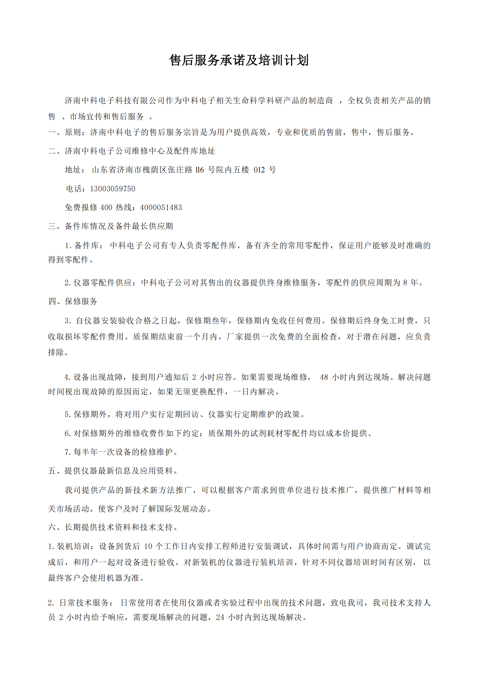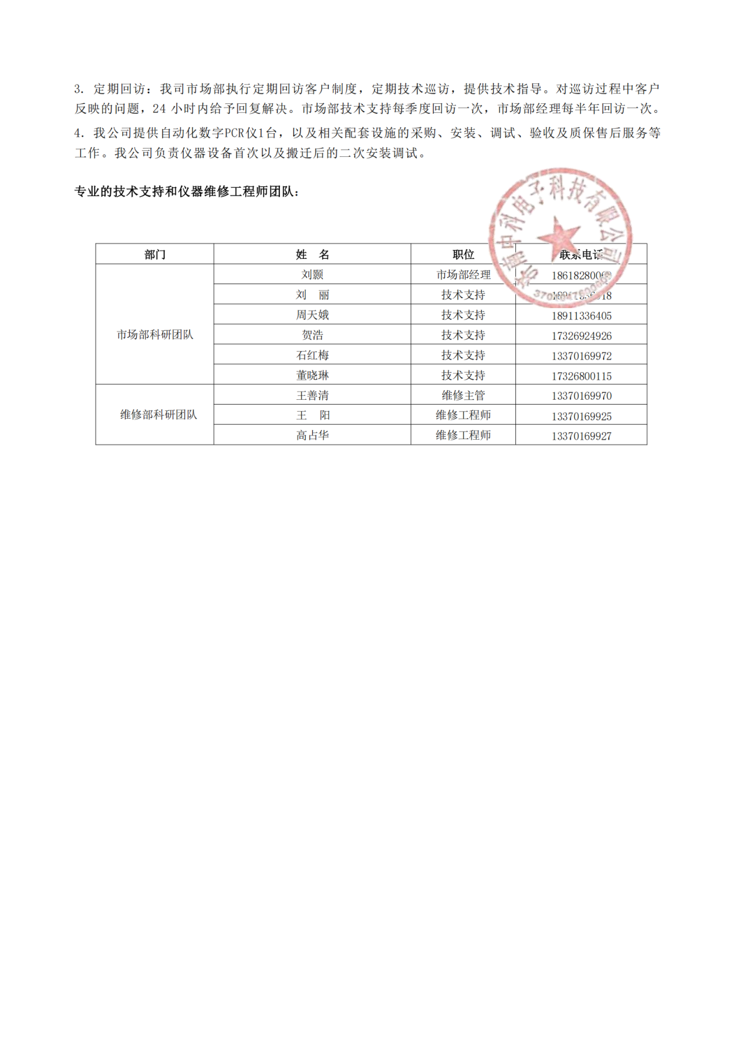

贝克曼库尔特生物科技(苏州)有限公司售后及其他服务承诺
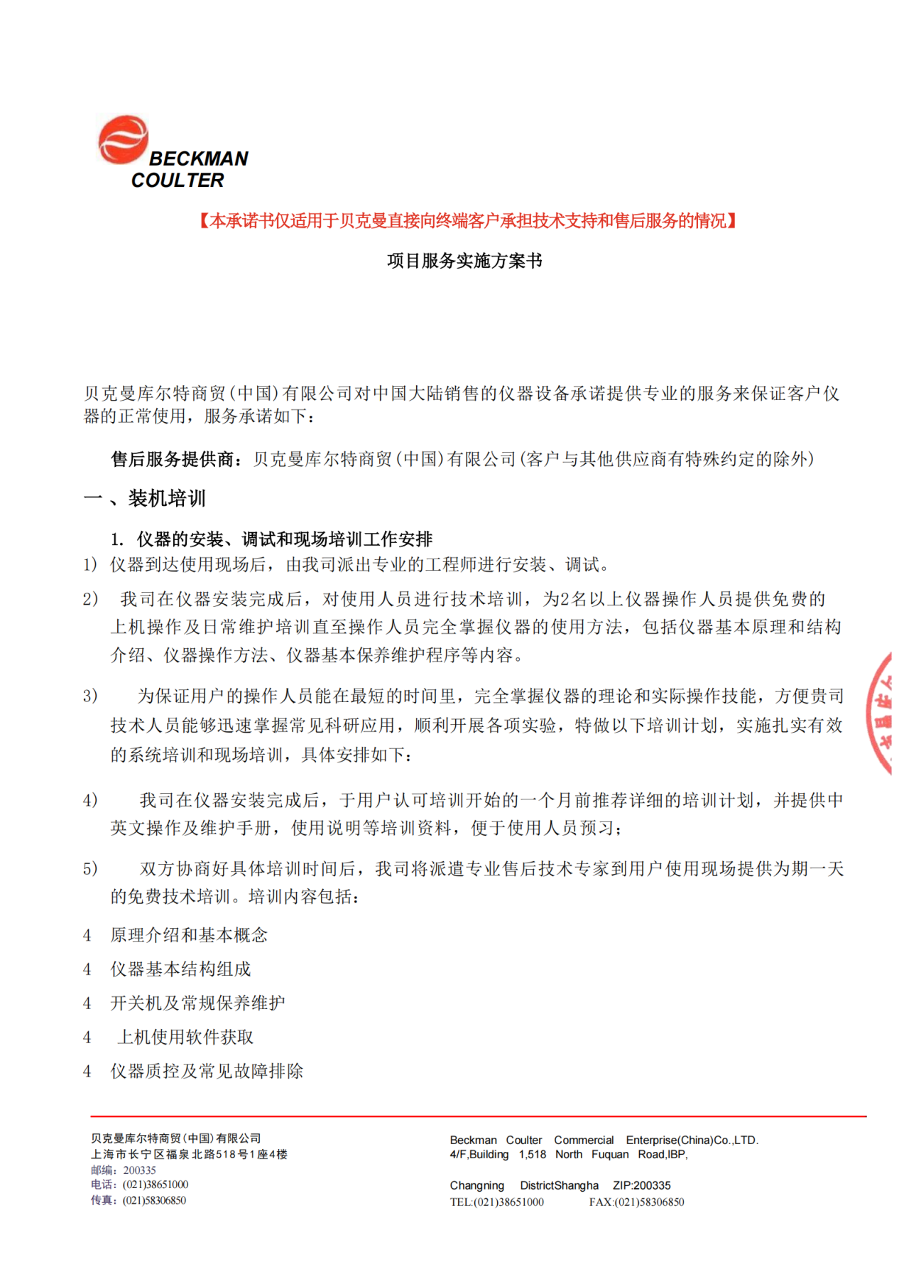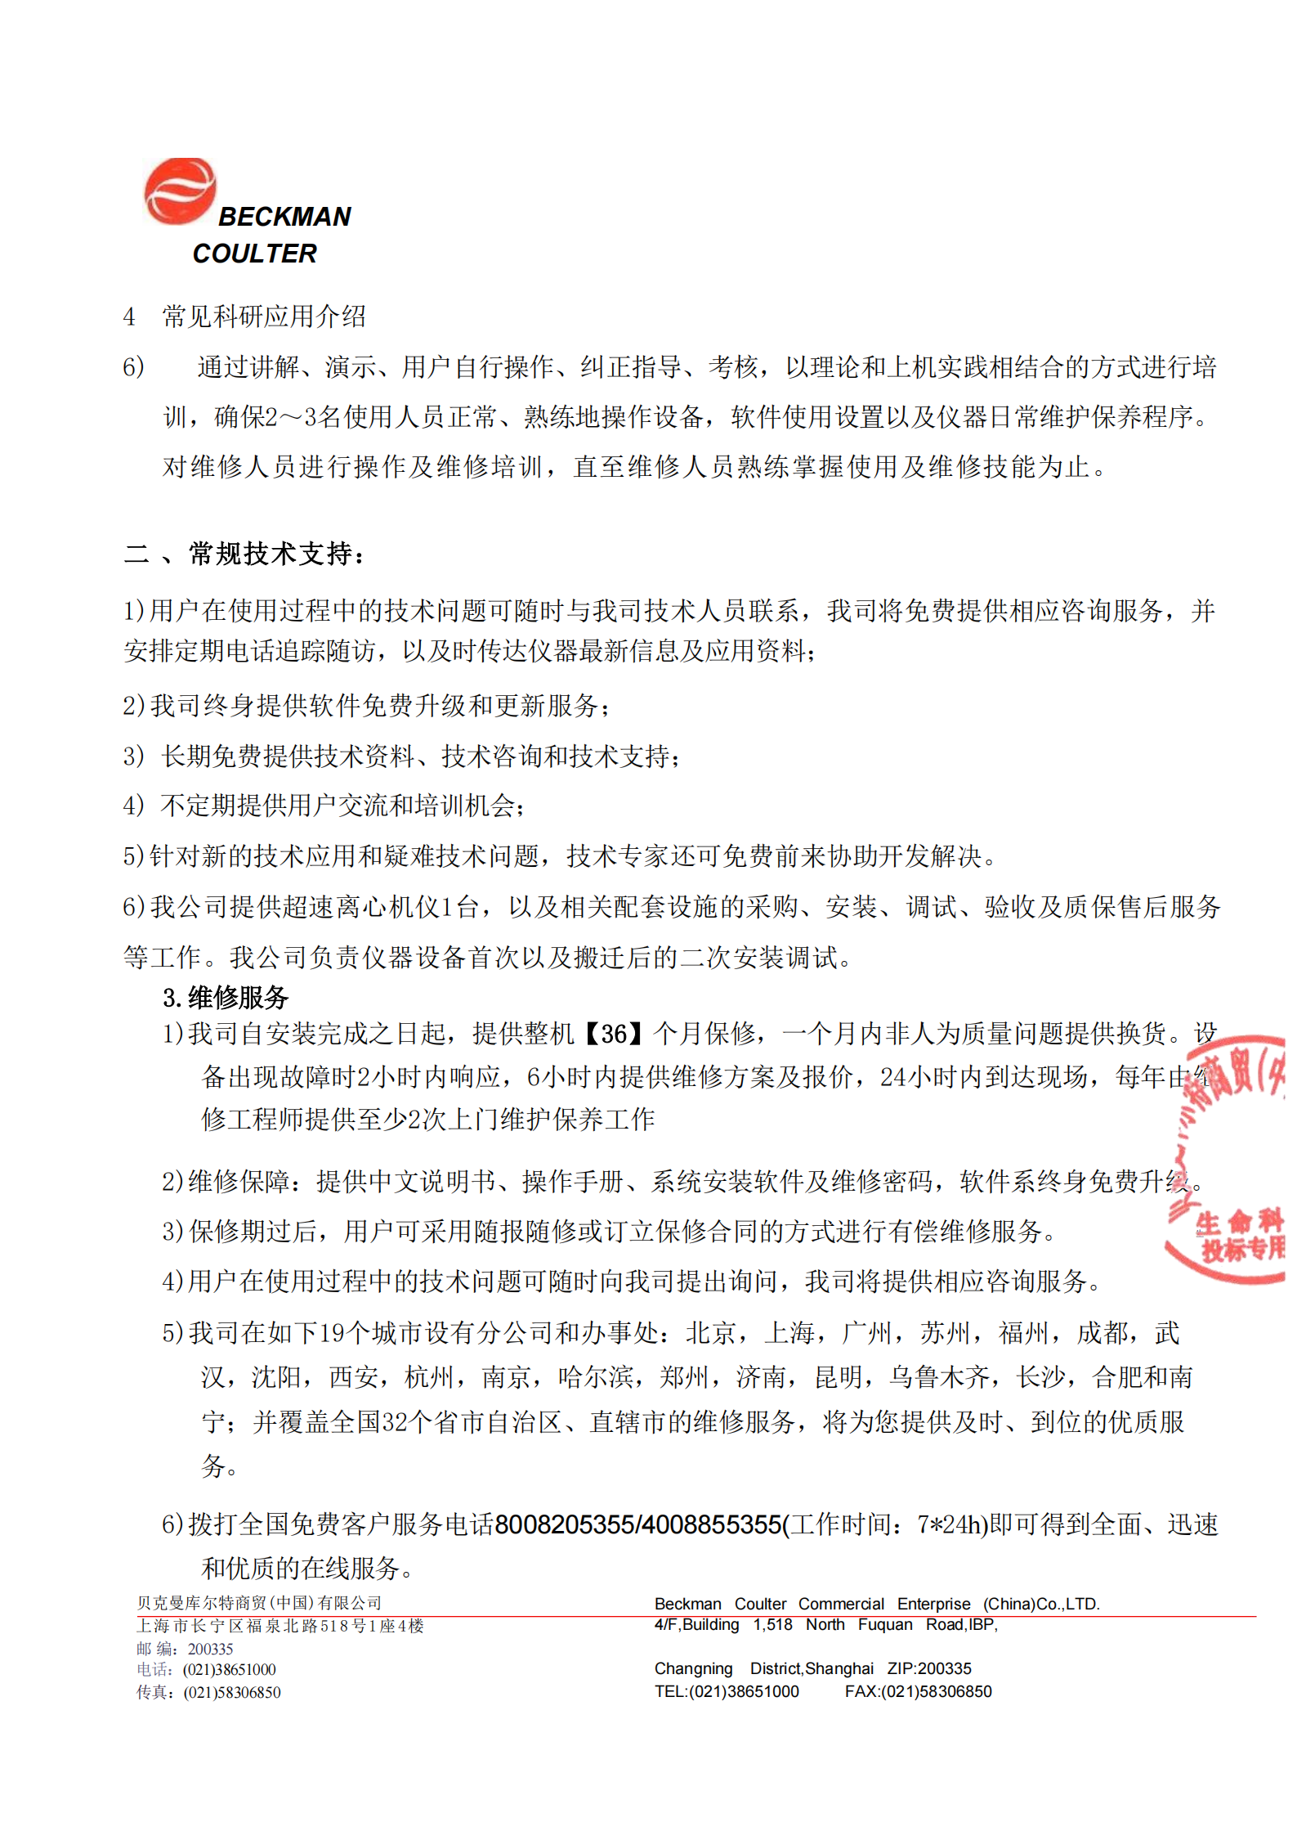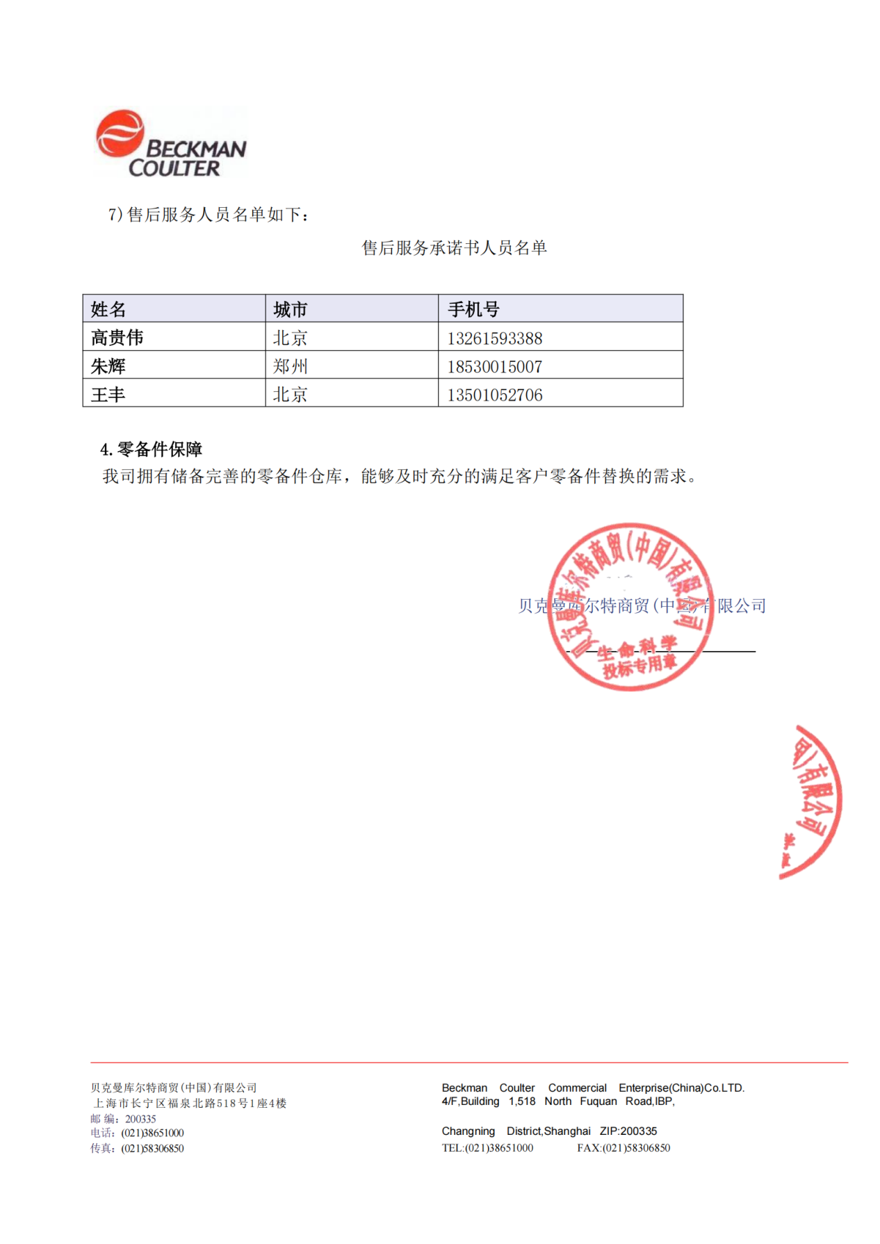

山东艾克韦生物技术有限公司售后及其他服务承诺
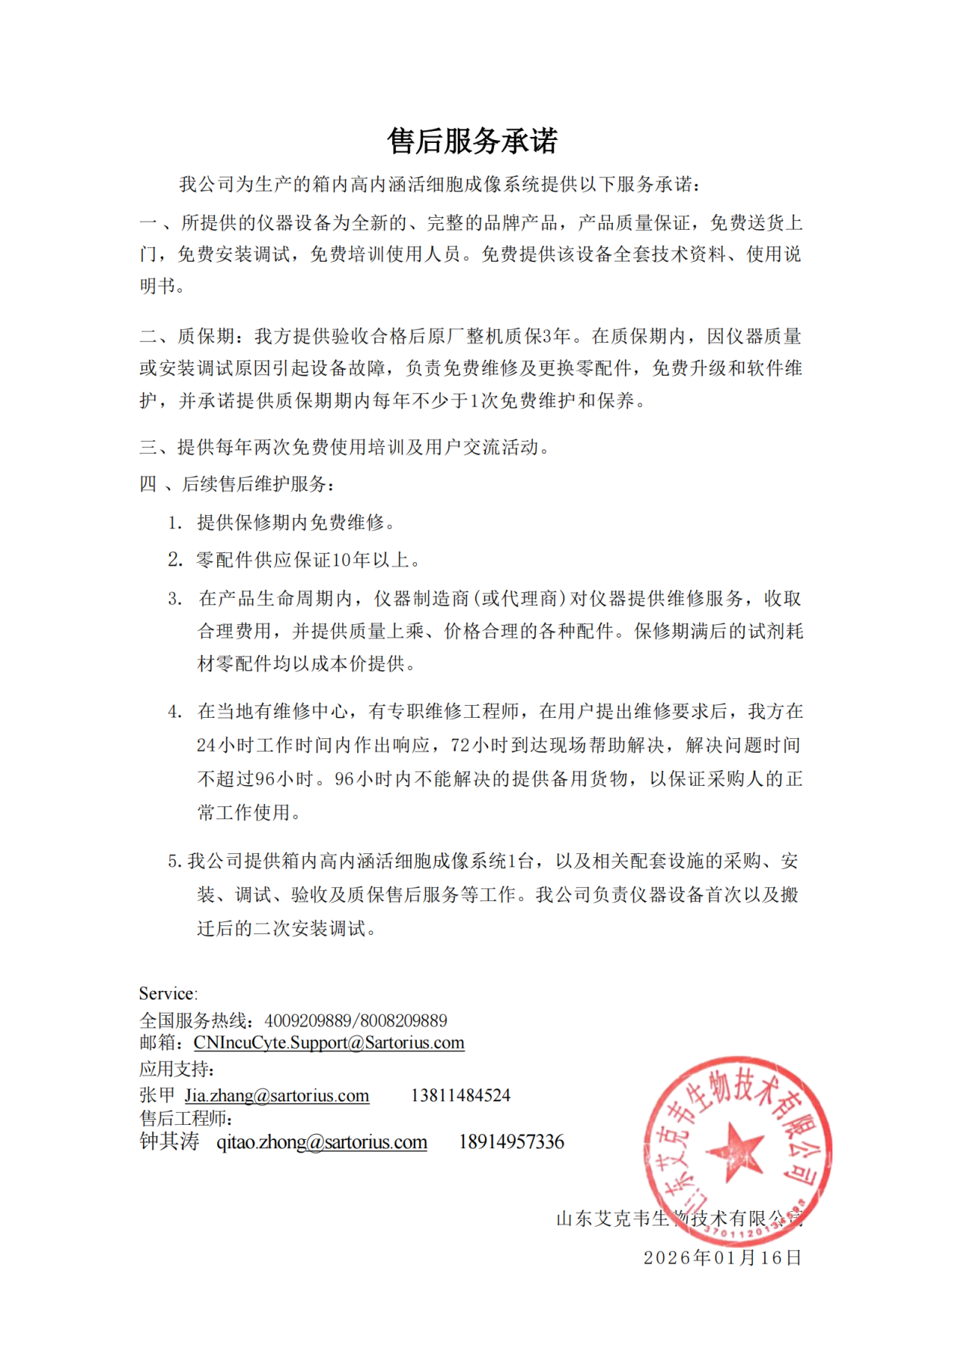

上海贝晶生物技术有限公司售后及其他服务承诺
